Приложение 5
к постановлению
администрации города
от ____________ № _________

«Приложение 4
к постановлению
администрации города
от 30.08.2013 № 434

СХЕМА
размещения рекламных конструкций
по улице Академика Вавилова в Свердловском и Кировском районах города Красноярска

Масштаб 1:10000

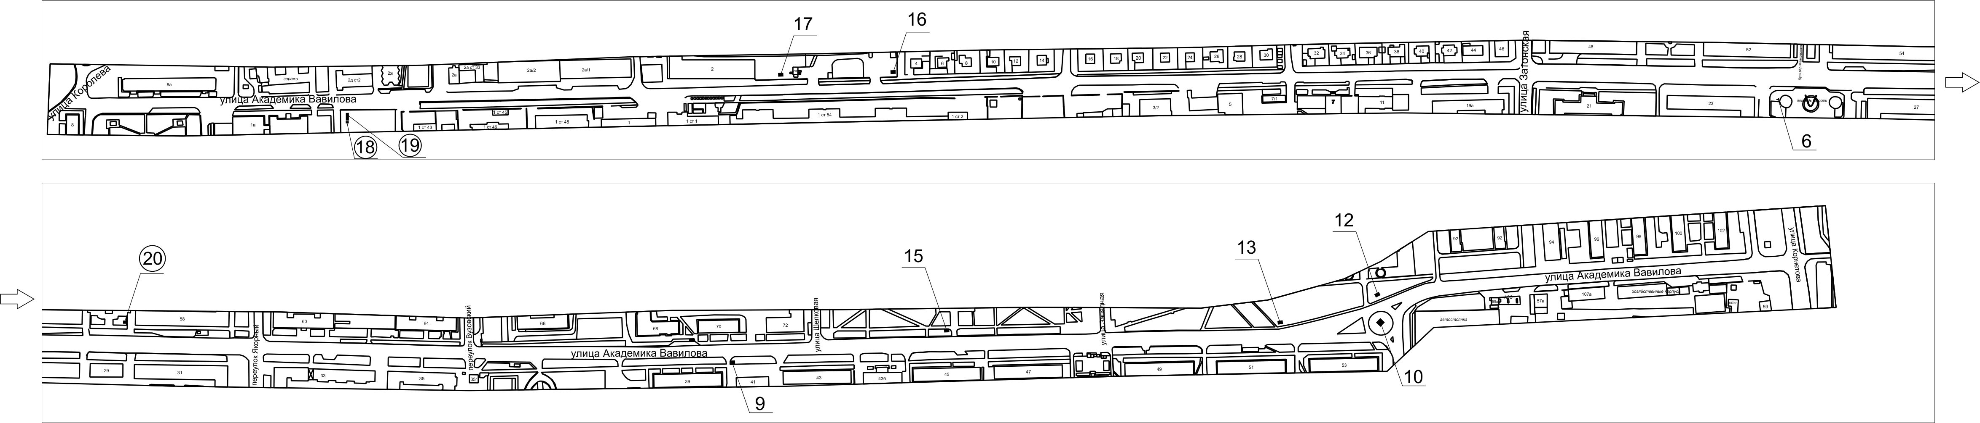

Примечание:

Номер на схеме | Адрес рекламного места | Тип конструкции
6 | Ул. Академика Вавилова, 25, со стороны юго-западного фасада здания | тумба (пиллар) с размером информационного поля 1,4 м х 3,0 м; 0,85 м х 3,0 м
9 | Ул. Академика Вавилова, 41 | щитовая конструкция с размером информационного поля 6,0 м x 3,0 м (щит) либо щитовая конструкция с размером информационного поля 6,0 м x 3,2 м с автоматической сменой изображения (призматрон)
10 | Кольцевая развязка по ул. Академика Вавилова, 53 | рекламная конструкция с размером информационных полей 6,0 м х 3,0 м; 6,0 х 3,0 м; 6,0 х 3,0 м, выполненная по индивидуальному проекту
12 | Ул. Академика Вавилова, 90 | щитовая конструкция с размером информационного поля 6,0 м x 3,0 м (щит) либо щитовая конструкция с размером информационного поля 6,0 м x 3,2 м с автоматической сменой изображения (призматрон)
13 | Ул. Академика Вавилова, 86 | щитовая конструкция с размером информационного поля 6,0 м x 3,0 м (щит) либо щитовая конструкция с размером информационного поля 6,0 м x 3,2 м с автоматической сменой изображения (призматрон)
15 | Ул. Академика Вавилова, 80 | щитовая конструкция с размером информационного поля 6,0 м x 3,0 м (щит) либо щитовая конструкция с размером информационного поля 6,0 м x 3,2 м с автоматической сменой изображения (призматрон)
16 | Ул. Академика Вавилова, 2, въезд на АГЗС | щитовая конструкция с размером информационного поля 6,0 м x 3,0 м (щит) либо щитовая конструкция с размером информационного поля 6,0 м x 3,2 м с автоматической сменой изображения (призматрон)
17 | Ул. Академика Вавилова, 2, выезд с АГЗС | щитовая конструкция с размером информационного поля 6,0 м x 3,0 м (щит) либо щитовая конструкция с размером информационного поля 6,0 м x 3,2 м с автоматической сменой изображения (призматрон)
18 | Ул. Академика Вавилова, 1в | рекламная конструкция с размером информационного поля 2,0 м х 2,36 м, выполненная по индивидуальному проекту
19 | Ул. Академика Вавилова, 1в, со стороны северо-западного фасада здания | рекламная конструкция на каменной стене с размером информационных полей 5,0 м х 2,25 м; 5,0 м х 2,25 м, выполненная по индивидуальному проекту
20 | Ул. Академика Вавилова, 56 | тумба (пиллар) с размером информационного поля 1,4 м х 3,0 м; 0,85 м х 3,0 м

Сведения о рекламных местах указываются в паспортах рекламных мест.».

